聖公會梁季彜中學
中二級專題研習
-------------------------------------------------------
題目:聖公會梁季彜中學05-06年度中二級班房是否符合環保要求?
組別:第三組
導師:陳志華老師
組長: 李思楣 (19)
副組長: 王國青 (33)
文書: 伍燕 (27)
組員: 曹雅汶 (5)
關詠琦 (11)
鳴謝

我們今次能夠順利完成這份專題習，全賴我們全組同學的互相合作及接受我們調查的中二級同學合作，我們才能夠在限期中準時完成，所以我們萬分多謝這些同學。
同時,也有賴陳志華老師的協助在工作期間，我們遇上了不能解決的問題，幸好在陳志華老師的教導和幫助下，我們才能順利解決這種種的困難，所以我們十分感激陳志華老師。

目錄

封面………………………………………………P.1
鳴謝………………………………………………P.2
目錄………………………………………………P.3
簡介………………………………………………P.4
導言………………………………………………P.5-6
文獻………………………………………………P.7
問卷結果.…………………………………………P.8-10
分析………………………………………………P.11
總結及建議………………………………………P.12
感想………………………………………………P.13-14
分工表……………………………………………P.15
參考資料…………………………………………P.16
問卷調查…………………………………………P.17-18
簡介
環保在校園的生活中,與我們息息相關。近年,香港人每年所棄置的垃圾，足夠將維多利亞公園完全覆蓋至13層樓的高度。廢物經過分類，可循環再造成為有用的物品:不單有助保護環境。而且善用資源，更可節省金錢。現時都市固體廢物的回收率為34%(約180 萬公噸)。回收一公噸廢紙，可以救回17棵樹；回收一個玻璃瓶所，所節省的能量可以點亮一個100 W 的燈泡達4小時；回收一個鋁罐，可以節省百分之九十五能源。
身為學生的我們,應該為校園出一分力。因此,我們引出一條有關校園環保的問題─“聖公會梁季彝中學2005至06年度中二級班房是否符合環保要求？”由於,學生在學校長時間都在班房裡上課,所以我們決定以班房作為目標,可得知學生是否注重班房中的環保問題,更知道學生是否需要環保的設施。
導言
最近多篇新聞也報到了關於人類破壞地球一些新聞,第一篇是香港的生活方式的話,可能在十年以內就會瀑滿,第二篇是北極的冰山己慢慢地現南北極山己慢慢地溶化了,預計冰山完全溶化後海平線會上升二十五米這兩篇報導今香港和全球的人都開始意識到環保的重要性。
你們知道甚麼是「環保」嗎?很多學校都加宣傳環保的重要性,但是教學方面不全面、缺乏了實踐的行動。可想而知,同學們對環保的認識有多深了。關於學校內的學生最多接觸的地方莫過於是班房了,從這兒進手,可以清楚知道同學在班房內是否注重環保呢?在一個清潔的學習環境內,學習效率會否增加呢?垃圾的方面,在班房內是否應該增設回收箱?空調的溫度是否應該提升呢?以風扇可否代替空調呢?
對於環保的問題有很多報章都有報導相關的事,人們對環保的事有時會顯得很關注,大事報導,有時卻不太關注,在本年10月24日 [東方日報] 有一則報導提到香港人日常使用紙巾已成為使用手帕者已買少見少,香港人日常使用紙巾嚴重,每天使用的紙巾可平放三十二個標準小型足球埸,港人每日浪費紙巾二十噸紙巾相等於砍伐三百二十三棵樹呼籲他們合作,以防本港為成"紙中之報"。
即然環保對我們極其重要,那麼我們要採取行動來保護環保,環保除了是人類的問題,也是地球的問題,溫室效應令氣溫上升冰山融化水位升高,危及沿海地區.而人類的環保意識是否足夠,也是一個大問題,地球上住了十几都沒有環保意識,那麼人類便是地球上最大的禍害所以我現在要來保護環保,例如香港將廢物分為三類,而且還因二種頻色的回收箱表示廢的公類,藍報紙,黃鋁罐和啡膠樽,在日本化們將廢物分為十六類,連牛奶盒和果汁盆都要分為兩類他們在家里就己經分類好,將垃圾拋在垃圾堆時,都要分開擺放有些環保人士,還會去學校講述環保的重要性,由這可看出在小時候,就應該知道環保的重要性,以及知道保護環保是人類的責任,是無法推諉。
看完以上的東西後,讓我們來總結一下我們在這一次的專題研習中要研究題目 :
第一, 就是我們要探究在05至06年聖公會梁季彝中學中二級的浪費程度如何, 目的是讓05至0年聖公會梁季彝中二的學生知道他們的浪費程況, 盡快想辨法改善, 第二, 就是05至06度梁季彝中學的同學對環保的知識有多少及學生的環保情況。
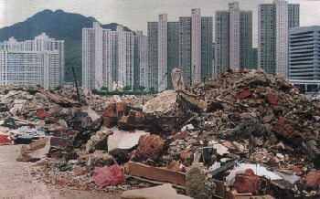
文獻
環保是“減少廢物 reduce、物盡其用 reuse、循環再用 recycle”。
環保意識的培養，並非一朝一夕便可達到。若要提高人們在日常生活中保育資源的意識和養成節約的習慣，應該可以發揮更重大的作用。
在學校的環境中，我們可以節省用電、使用可再用的餐具、用紙用雙面、回收廢物、循環再用,或者:
《黑板代替白板》: 箱頭筆含有有毒物質，而且用完即棄，浪費資源； 雖然粉筆的粉也不利大家(尤其是坐在前面的同學)，但可改用濕布擦黑板。 注意的是有些彩色粉筆含的毒較多，所以白色粉筆較安全。
《收集廢物》: 舉辦一些收集鐵罐和廢物的活動，鼓勵同學多注意循環再用和認識垃圾堆積的危險。
《美化環境》: 種植盆栽、花或蔬菜，能在學習之餘調劑同學們的身心。
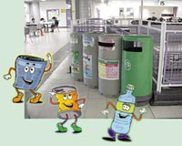
問卷結果
分析

根據以上的圖表顯示，中二級的學生對班房環保也有一定的應同,我們得知中二級的學生覺得班房經常出現垃圾。而且大部份人看見有人在地上亂拋垃圾。而電力方面,學生認為班房的用電量是不浪費,並且學生同意在班房裡設置小型環保回收箱。整體來說,學生覺得班房整體是符合環保的要求。
總結
經過這次的問卷調查，我們可以在調查的結果中知道中二級的學生認為他們在用電方面，例如使用電風扇、冷氣機、電燈，是沒有過於浪費的。但卻有在課室裡的地上常見垃圾這個問題。
所以，總括來說，中二級班房是否符合環保要求？其實只是一般，所以在衛生方面是需要改善的，從而令班房更加符合環保要求。
對於改善課室裡地上常見垃圾的問題。我們有以下的建議：
- 在校園內，多宣傳這方面的訊息。
- 清潔糾察可以多巡察課室裡的清潔情況。
- 而再深入些，於資源回收方面，我們更可以在班房裡設置小型回收箱。
不過，最重要的都是同學的合作，如果沒有同學的合作，再好的方法也沒有用。

感想
做這份專題研習的過程中，雖然我們是遇到不同的困難，但是幸好各個組員都提出不同的意見解決困難，同心合力完成這份專題報告，還有多謝陳志華老師的幫助，他在遇到困難時，會想辦法幫助我們解決困難，同時亦會提出一些有關專題報告的問題或意見，供給我們去思考，令這份報告盡善盡美！其實，在我們的題目「聖公會梁季彜中學05-06年度中二級班房是否符合環保要求？」中，進行蒐集和分析資料也有點兒的困難，但這些一點點的困難，我們一次一次地解決，當中有陳志華老師的幫助。我們今次能夠完成這份專題報告，除了我們團結合作之外，我們也付出不少的心思和心血。
在這次專題研習裡面，讓我們知道彼此之間的合作是很重要的。我們覺得這份專題研習這份專題研習是有一定的困難，特別是改善方法這方面比較難，而其他方法就一般的難度。在這一次專題研習中，讓我們進一步認識有關環保的知識，例如：資源回收、節約能源等，這都能有效地減少環境污染。
能夠順利完成研習，我們感到開心和滿足。與此同時，我們發現組員與組員之間的關係和友情也改善大了。除了增進友情，我們發覺文筆也較以前暢順，記性也好了。最後，我們覺得這份專題研習十分有意義，相信其他同學也穫益良多。
我們完成這個專題研習後，令我們對環保的認識大大增加，同時，又增進大家之間的友誼。所以，我們希望可以再次一起做專題研習。
分工表
封面…………………………………………..曹雅汶
鳴謝………..…………………………………王國青
目錄…………………………………………..曹雅汶
簡介…………………………………………..曹雅汶
導言………………….李思楣、王國青、伍燕、曹雅汶、關詠琦
文獻…………………………………………...關詠琦
圖表……………………….…………………..曹雅汶
分析………………..………………………….李思楣
總結及建議…………………….……………..伍燕
感想….………………李思楣、王國青、伍燕、曹雅汶、關詠琦
分工表 ……………………………………….曹雅汶
參考資料……………………………………...王國青
問卷調查…………….李思楣、伍燕、王國青、曹雅汶、
關詠琦
參考資料

環保生活在校園
http://www.welkin.com.hk/mce/groupwork/llk/lesson.htm
環保新地帶
http://home4u.hongkong.com/health/living/earthprotect/
城市大學校訊
http://www.cityu.edu.hk/puo/bulletin/issue22/c2214.htm
地理入門
http://ihouse.hkedcity.net/~hm1203/sitemap.htm 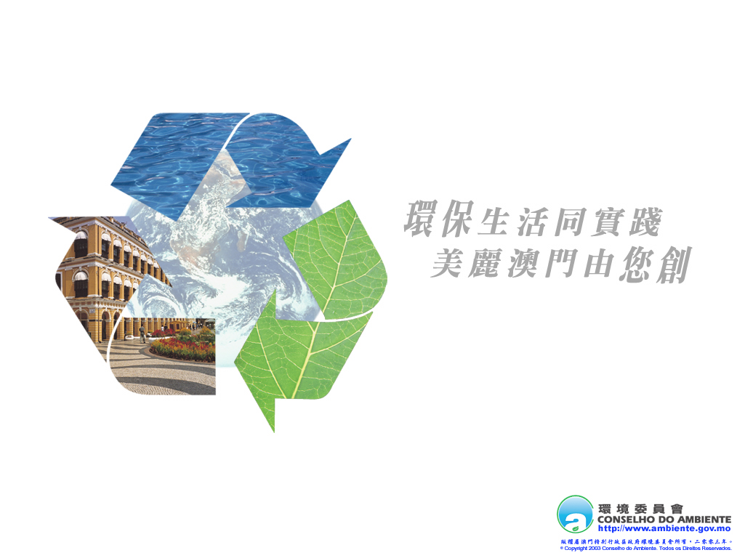
問卷調查
『聖公會梁季彜中學05-06年度中二級班房是否符合環保要求』問卷調查

性別: 男 / 女
班別: F.2_____
我們是一群「中二級專題研習課」同學,現進行一項調查研究,探討“聖公會梁季彜中學05-06年度中二級班房是否符合環保要求”,因此制訂本問卷以便蒐集資料,希望閣下支持。本問卷所收集到的資料,只會作學術研究及分析，一切個人資料均會保密,並於研究完成後銷毀。
煩請閣下填寫本問卷,填妥後請交回F.2D李思媚同學收。
多謝合作！
______________________________________________________

同意 不同意
1.中二級班房地上經常出現垃圾 □ □

2.三樓走廊地上經常垃圾 □ □
3.你曾看見有人在班房地上掉垃圾 □ □
4.你同意在班房設小型環保回收箱嗎 □ □
是 否
5.你的班房是否經常啟動風扇? □ □
6.你的班房是否在不需要的時候經常開動冷氣機? □ □
7.你是否認為班房的用電量很浪費? □ □

8.你覺得中二級的班房整體符合環保要求嗎?
符合,因為:___________________________
不符合,因為:__________________________

多謝你的意見!!!

